Szkoła Podstawowa Szalom Alejchem we Wrocławiu.
Program: „Sprawny Dolnoślązaczek” – semestr II.

- Maj 2014 r. – sadzimy ogródek warzywny. Na przygotowanym wcześniej kawałku ziemi sialiśmy nasiona marchwi, rzodkiewek, koperku i wielu inych warzyw. Poza warzywamy posialiśmy też nasina ziół i kwiatów. Praca w ogrodzie bardzo zaangażowała wszystkie dzieci.

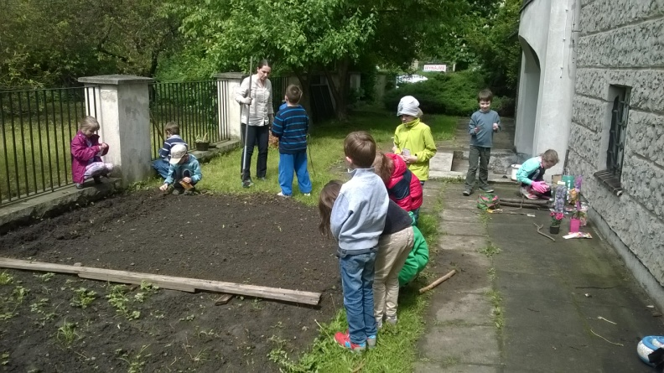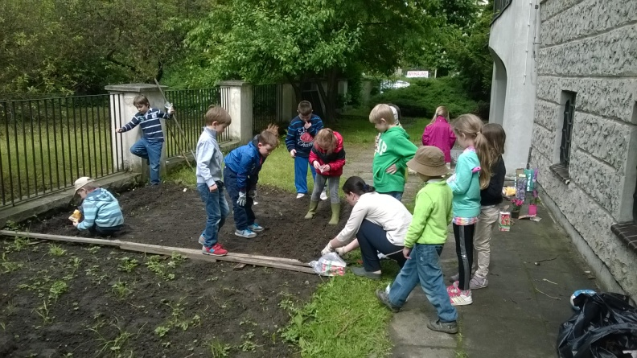

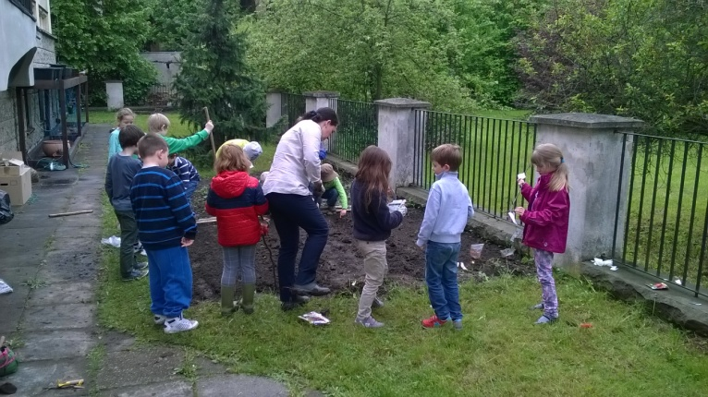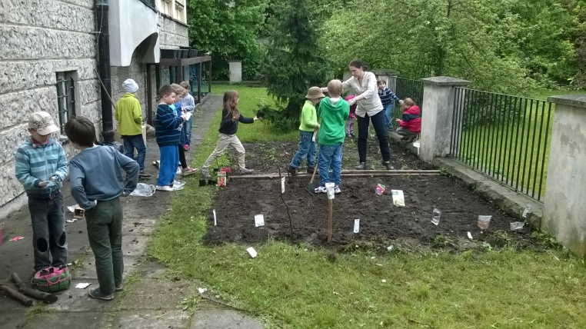
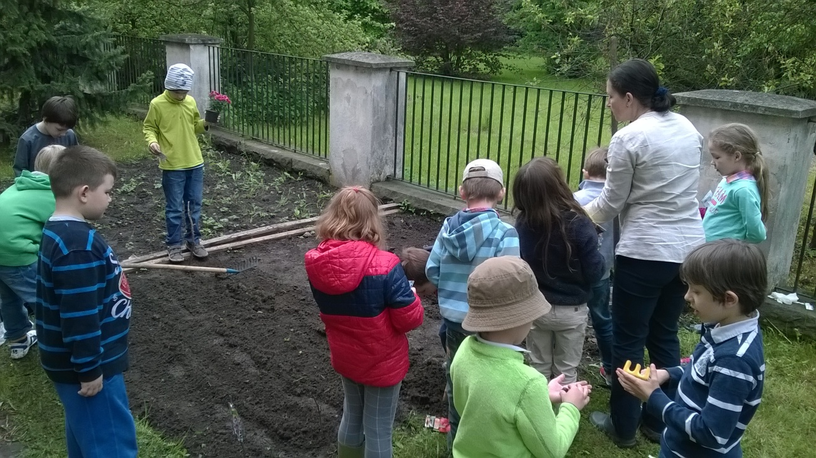

- 6 czerwca 2014 roku. Dzień Sportu.
Całą szkołą wybraliśmy się tego dnia do pobliskiego parku, gdzie nauczyciele wf-u przygotowali szereg zadań. Klasy młodsze konkurowały w wyścigach rzędów, grach zespołowych, przeciąganiu liny. Było mnóstwo zabawy i radość ze zdobytych dyplomów.

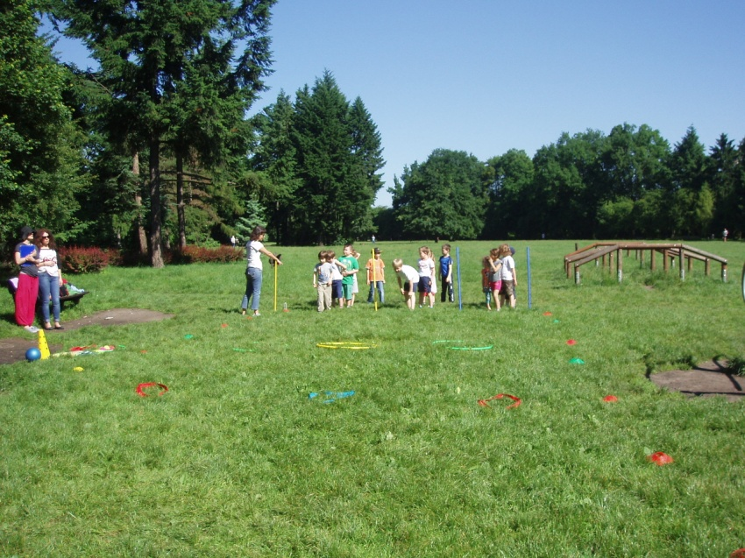

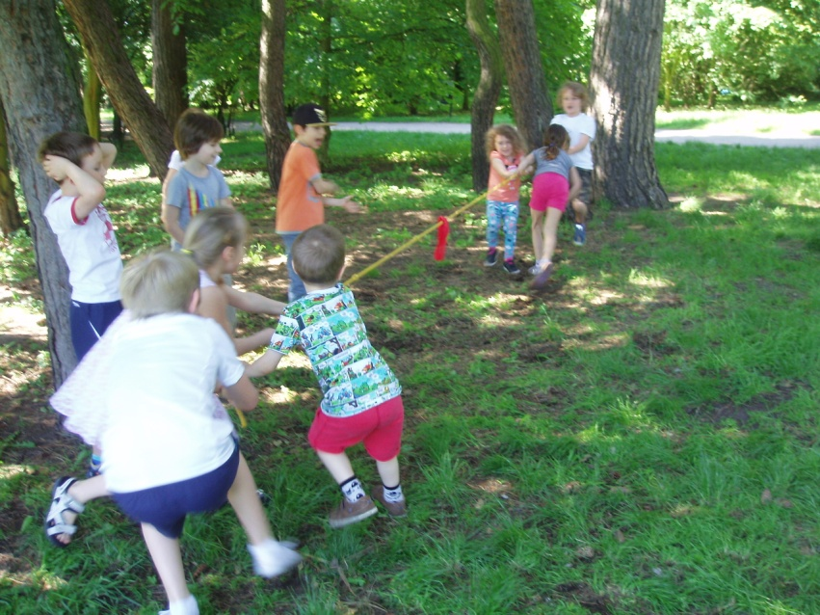

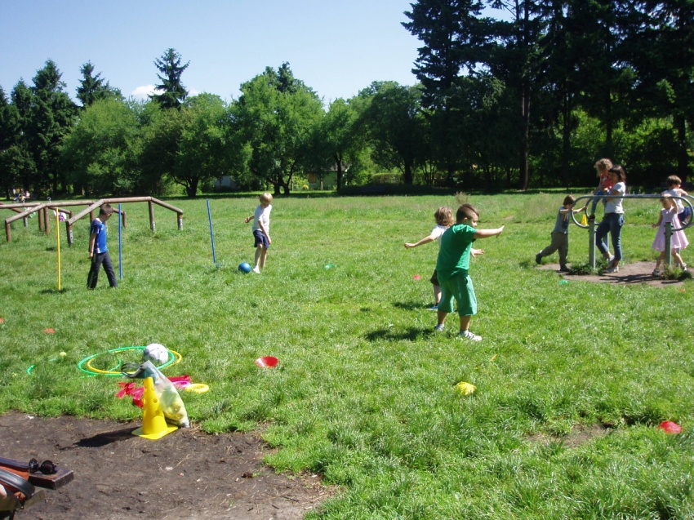

- 12 czerwca 2014 roku. Wyjazd na Ślężę.

Tego dnia starsze klasy zdobywały szczyt góry, natomiast młodsze, razem z zerówką, wybrały się na spacer wzdłuż ścieżki edukacyjnej. Połączyliśmy w ten sposób przyjemność wspinaczki i marszu z nauką.

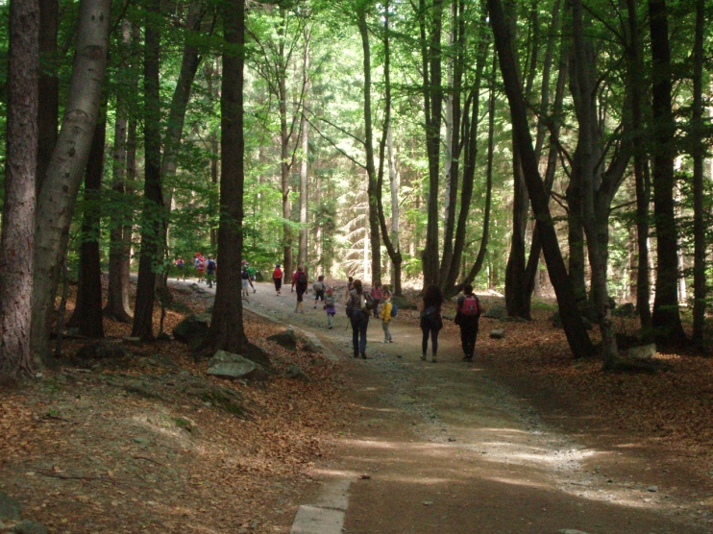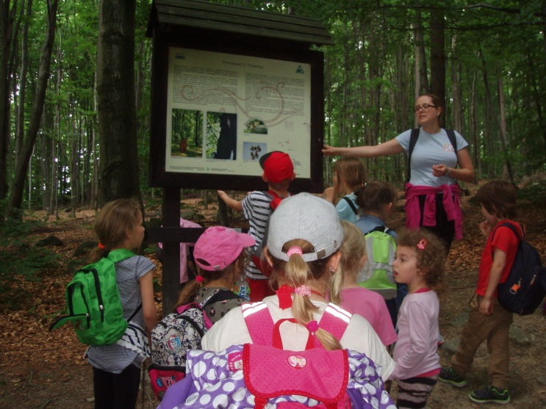

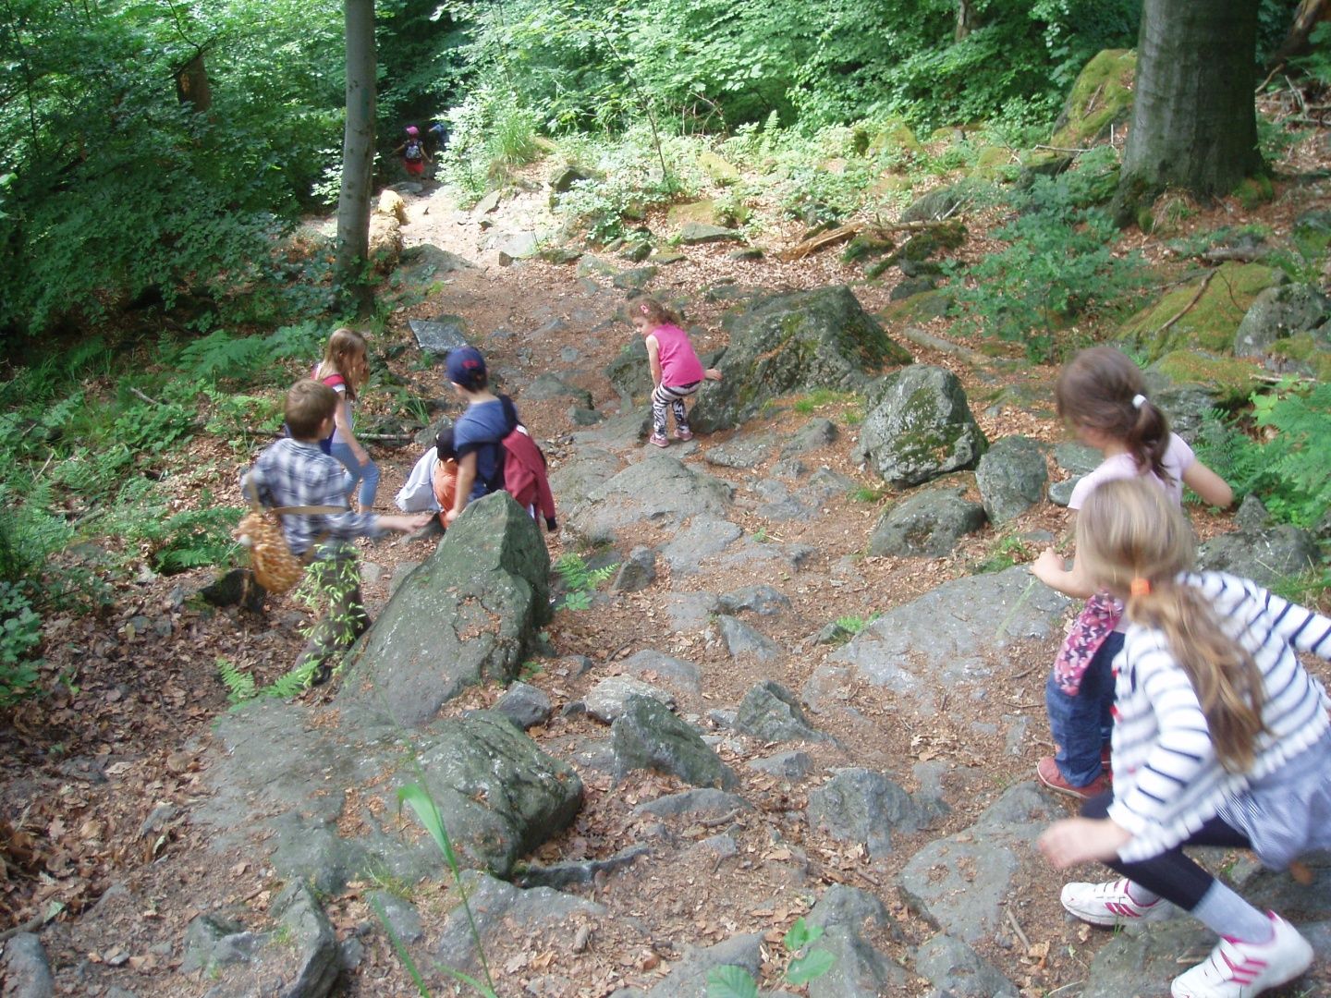

- 16-18 czerwca 2014 r. Zielona Szkoła.
Wszystkie młodsze klasy, podczas pobytu na Zielonej Szkole, uczestniczyły w licznych zajęciach sportowych. Do dyspozycji mieliśmy wspaniałe boiska, kajaki, ścianki wspinaczkowe. Graliśmy w ciekawe gry, urządzaliśmy wycieczki w góry i strzelaliśmy z łuków. To były trzy bardzo aktywnie spędzone dni.

